Информационно- методический дистанционный центр «ОЛИМП»
проводит цикл викторин по географии, биологии и экологии «Кроссвординг»
I Всероссийская викторина с международным участием
по биологии
«БИОкроссвординг»
Адрес сайта: http://konkursolimp.ru/
АДРЕС электронной почты- olimpviktorina@yandex.ru
Телефон для справок ----- 8 905 910 71 54
Сроки проведения викторины : 20 февраля 2015 года- 15 апреля 2015 года.
Заявки принимаются до 15 апреля 2015 года, до 23 часов 59 минут по московскому времени.
Результаты будут опубликованы на сайте не позднее 30 апреля 2015 года.
В течение месяца, после опубликования результатов на сайте, происходит рассылка наградных материалов (до 31 мая 2015 года).
Участники викторины:
учащиеся школ, лицеев, гимназий и других образовательных учреждений всех типов, студенты (обучающиеся) учреждений НПО,СПО и все желающие. Участие индивидуальное.
Для участия в викторине необходимо:
1. Оплатить организационный взнос за участие (200 рублей за одного участника).
2. Заполнить заявку на участие в викторине, заполнить таблицу для ответов , приложить отсканированную копию квитанции об оплате. Отправить файлы в формате «Word» с выполненными заданиями на электронный адрес olimpviktorina@yandex.ru в сроки проведения викторины.
По результатам викторины будут определены победители, призеры и участники, которые будут награждены дипломами и сертификатами. Координаторам и педагогам будут высланы благодарности и дипломы.
Организационный взнос за участие в конкурсе:
- 200 рублей (электронный вариант) за одного участника;
- 150 рублей (электронный вариант) участие более 5 учащихся;
- 125 рублей (электронный вариант) участие более 10 учащихся.
Организационный взнос группы участников может быть оплачен одной суммой!
Оплата производится:
По квитанции Сбербанка (Приложение 2)
скачать с сайта http://konkursolimp.ru
Коллеги, дождитесь подтверждения получения работы. Вам ответят в течение 48 часов!
Распределение оргвзносов:
ИМЦ«ОЛИМП» проводит общероссийские педагогические конкурсы с целью выявления и награждения талантливых педагогов. Все поступающие оргвзносы от участников идут на покрытие расходов на изготовление и пересылку дипломов, и прочих сопутствующих расходов.

Заявка на участие в викторине «БИОкроссвординг»

1 | Фамилия имя участника в дательном падеже
2 | Класс
3 | Краткое наименование образовательного учреждения
4 | Адрес участника (край, область, город, село)
5 | ФИО координатора (руководителя)
6 | Должность координатора
7 | e-mail образовательного учреждения
8 | e-mail личный
9 | Разрешаю использовать указанную мною электронную почту для рассылки информации о проектах ИМЦ.  ДА

БИОкроссвординг
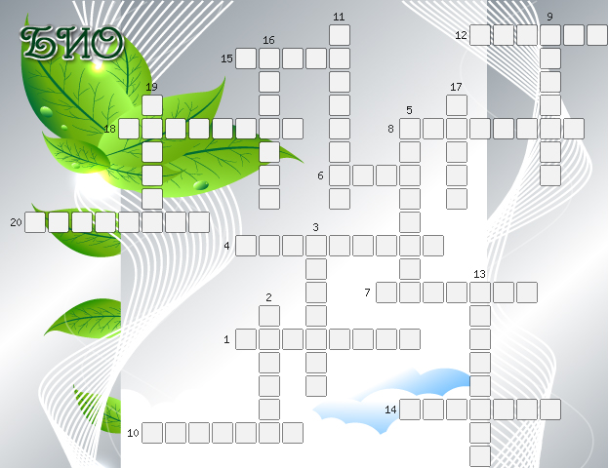

Вопросы:
по горизонтали: |  | по вертикали:
1 | Женский половой орган сумчатых грибов, состоящий из двух клеток. | 2 | отверстие в центре радужной оболочки глаза.
4 | внутренняя полость трубчатой нервной системы хордовых животных | 3 | сильно преломляющие свет палочки, расположенные в эпителиальных клетках ресничных червей. При раздражении животного выбрасываются на поверхность тела и расплываются в слизь, выполняя, очевидно, защитную функцию.
6 | нижняя, лишенная опахала, круглая в поперечном разрезе часть стержня пера птицы, погруженная в кожу. | 5 | основной элемент органов чувств насекомых. Состоит из чувствительной гиподермальной клетки, связанной с нервным центром.
7 | маленькие одноклеточные органы, расположенные по бокам хвоста у некоторых нематод. Выполняют осязательные функции. | 9 | осязательные сосочки, расположенные по бокам пищевода у круглых червей.
8 | способность является результатом так называемого процесса хемилюминесценции, происходящего путем окисления особого вещества люциферина под влиянием фермента люциферазы. Фактически зависит от бактерий, поселяющихся на данных животных. Имеет место также у ряда грибов. | 11 | совокупность организмов, обитающих в толще воды и неспособных противостоять переносу течением
10 | особые приспособления, которыми у головоногих моллюсков свободный край мантии в двух местах как бы «пристегивается» к брюшной стороне туловища. | 13 | покровная пленка над группами спорангиев у папоротников.
12 | органы размножения некоторых лишайников, представляющие собой простые или разветвленные выросты, содержащие водоросли и грибные гифы. Отламываясь и разрастаясь они могут образовать новые талломы. | 16 | от греческого слова ведущий двойной образ жизни.
14 | наружные окрашенные слои плодовых тел грибов. | 17 | одна из личиночных стадий развития дигенетических сосальщиков.
15 | период интенсивного питания у рыб и других животных, обычно после размножения. | 19 | общее название листа растений.
18 | бактериальное удобрение, состоящее из культуры клубеньковых бактерий
20 | слияние половых клеток.

Ответы на кроссворд

Ф.И.О. участника __________________________________________________________
Краткое наименование ОУ __________________________________________________
Регион ___________________________________________________________________
Таблица для ответов:

по горизонтали: |  | по вертикали:
1 |  | 2
4 |  | 3
6 |  | 5
7 |  | 9
8 |  | 11
10 |  | 13
12 |  | 16
14 |  | 17
15 |  | 19
18
20

